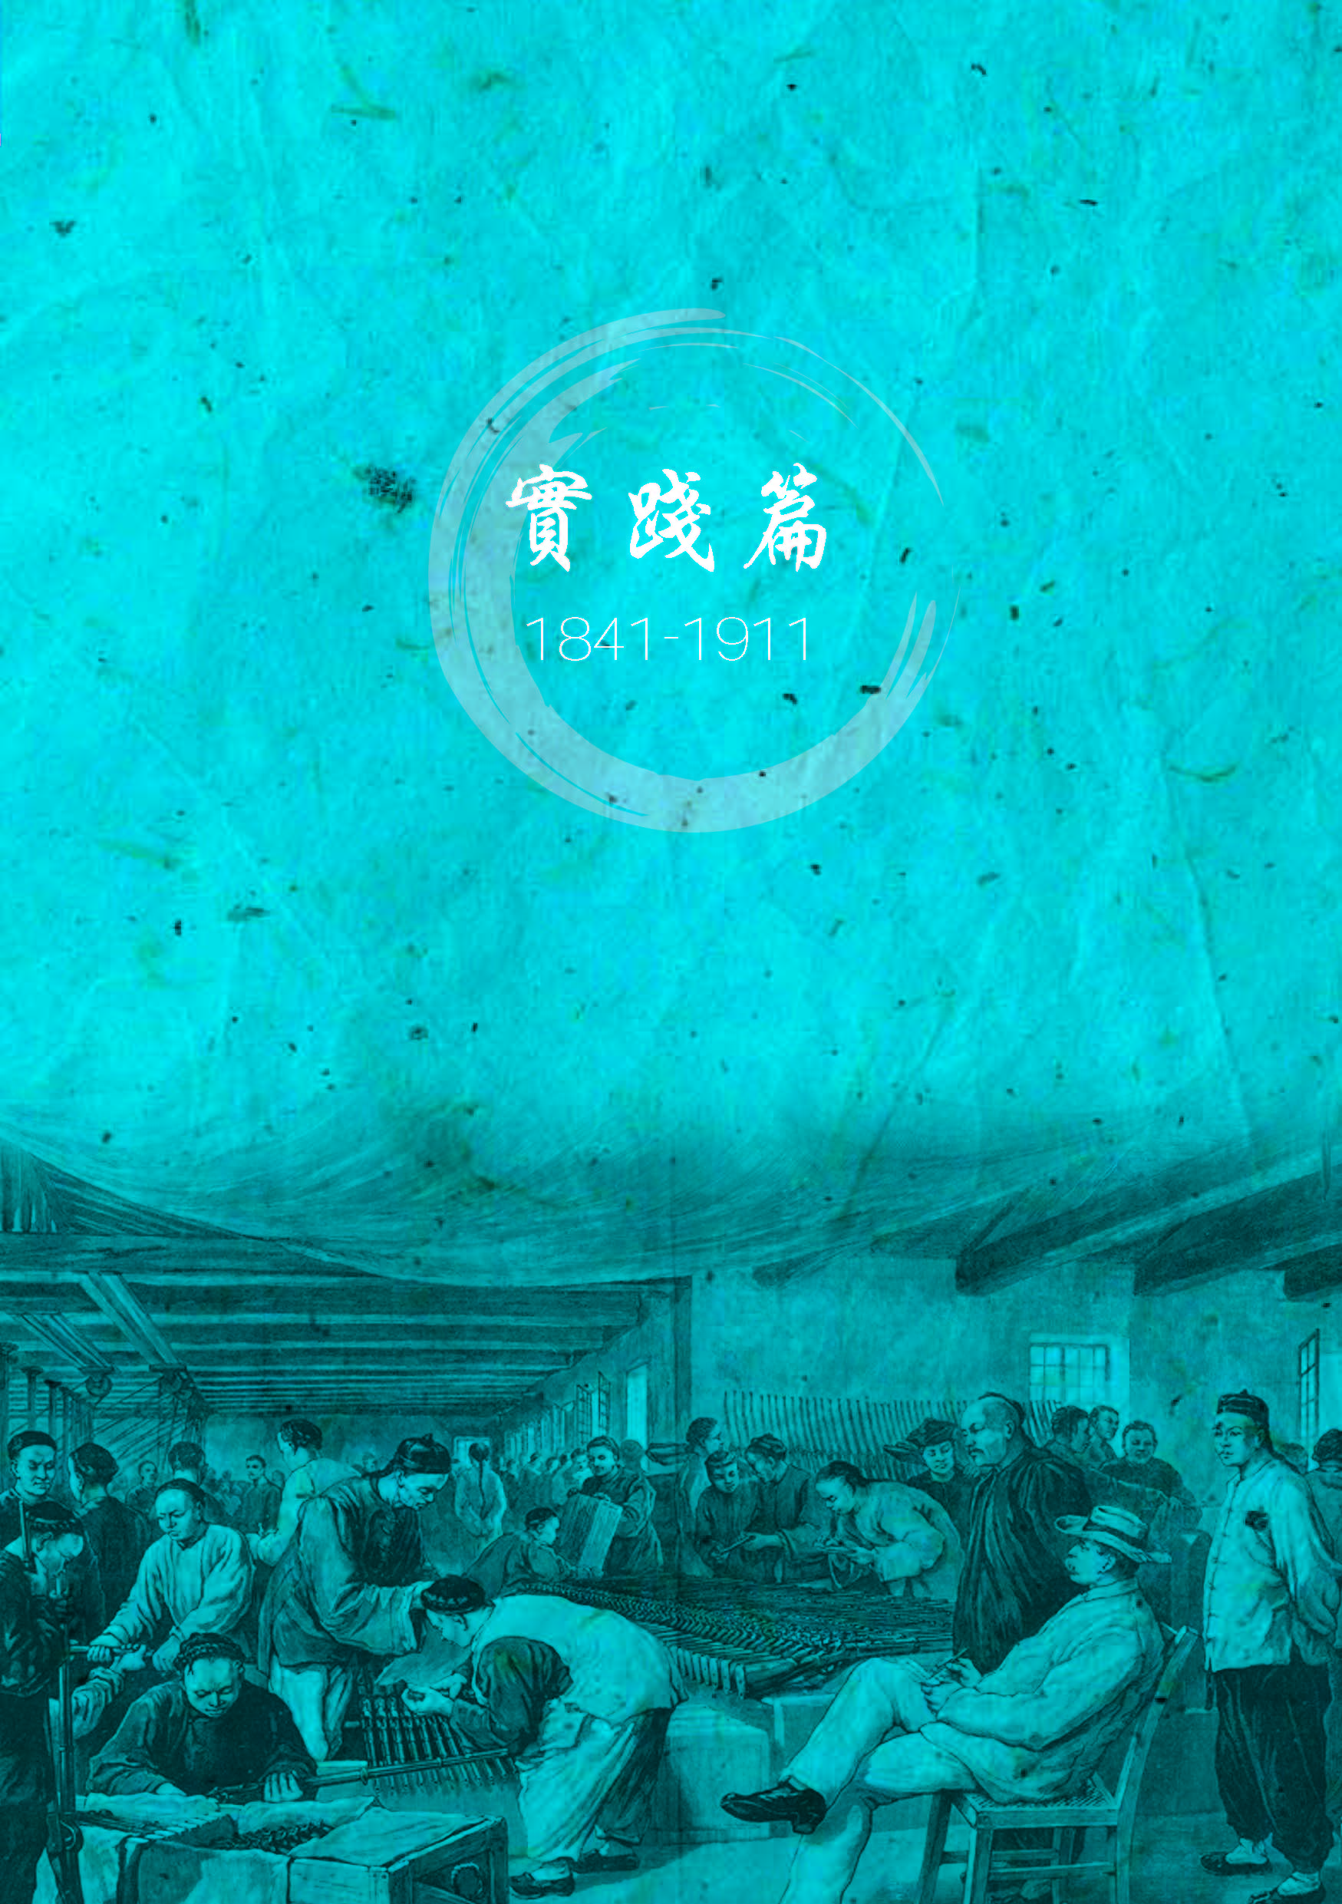
真实的却未必是真相
施育明老师

导读
在摄影技术与资讯科技未普及的时期，外国人往往透过各地画报报道认识中国概况。《伦敦新闻画报》自1842年以来即为英国民众的主要读物，当中的图画往往是画师根据一些零碎资料，加以创作而成。就历史资料而言，这些画作能有效反映当时西方人的重要思想、观念，以致偏见与谬误，成为学生了解西方眼中的东方世界的好素材。当然，东方世界的真相，不一定就是他们眼中的模样。
要透过这类图象研习历史，学生必须注意：
画作的题解：提供与画作相关的刊物背景、刊出时间及画作内容重点。
画作内容：
- 人物：人物的服饰装扮、肤色、姿态等反映他们的身份和种族。
- 活动：相关人物的活动告诉学生事件的情节。

下图是一幅刊于1858年5月22日《伦敦新闻画报》的彩色石印版画，描述当时广州街头出售英国布料及帽子等商品的情景。
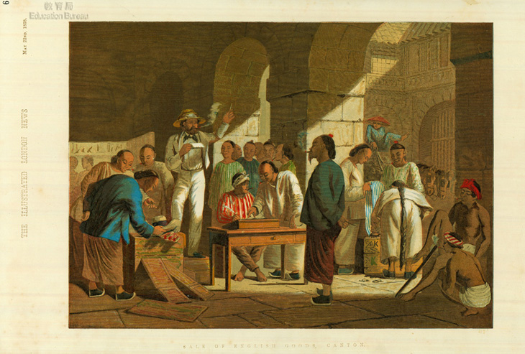

试根据图片的资料回答下列问题：
问题 | 作答方向
- 画作刊出时，中国与英国正发生甚么冲突？（选取下列答案）并找出一项证据支持你的看法。（3分）  A 鸦片战争  B 英法联军之役  C 甲午战争  D 八国联军之役 | 本题旨在让学生连系画作与相关中国历史背景，以能合理诠释画作。而学生亦须注意题解，连系一点历史常识，提供证据以支持自己的选择。
- 版画中出现三种不同种族的人士，是哪三种呢？他们的地位如何？试从画作中举出证据，加以说明。（6分） | 本题旨在引导学生从画作内人物的造型、神态动作等，连系一点常识，对人物的种族及地位作出合理分析。
- 你认为画家觉得英国商品在广州的商机如何？（1分）何以见得？试找出证据加以说明。（2分） | 本题进一步要求学生仔细阅读画中人物的细节，从而分析英国商品在中国的销售情况。
- 版画能否反映当时中英贸易的情况？试解释你的答案。（3分） | 本题要求学生以一点历史常识理解图片的内容，从而作出判断。

历史小知识
随着15世纪后新航路的发现，以及18世纪工业革命的发生，欧洲多国争相对外进行贸易扩张。而中国地广人多、物资丰富，自然成为列强争夺贸易利益的目标。康熙59年（1720），清廷在广州设立「公行」制度，授权十三家称为「行」的商号负责对外贸易和管理外商，故称「十三行」。乾隆22年（1757），清廷进一步收紧外贸政策，禁止西方各国在宁波、厦门和上海进行贸易，外商只能在广州透过公行进行对华贸易，即所谓「一口通商」或所谓「广州贸易系统」。对西方各国而言，将贸易限在一个口岸，严重影响其商业利益。而地方官对外商诸多苛索，亦加剧外商对广州体系的普遍不满情绪。
其后，英国为进一步打开中国市场，扭转贸易逆差问题，向中国走私鸦片，以攫取利润。鸦片的泛滥，为中国社会带来严重祸害。林则徐上书道光帝，力主严禁鸦片。道光帝有感鸦片问题严重，遂命林则徐到广东禁烟。面对中国政府的禁烟政策，英国政府伺机发动鸦片战争。

参考答案
- B（1分）题解显示画作刊出于1858年，而英法联军之役正发生在1856-1860年间。（2分）
- 第一类是穿洋服，叼着烟斗的西洋人（英国人）。他的地位亦是最高，因为画家描述他站在木箱上，凌驾画中其他人；（2分）第二类是画中的大部分人物，他们都是剃发留辫清朝男子。他们的地位应仅次于西洋人，因为他们人数众多，其中一人更位于画作中央，有较重要的角色；（2分）最后一类是印度人或南亚裔人，他们在图中的地位应是最低。在画面上他们包括图中右下角两赤裸上身及赤脚的男人，被置在画作的边旁；而另一位坐在桌前的赤足男子，似亦听命于白衣中国人。（2分）
- 这幅画反映出英国商品在广州有商机，广州消费者正在审慎地了解英国商品。（1分）图中可见外国商人努力叫卖，大多数中国人都只安静围观，仅有少数中国商人在检视货物，但中国人对于英国商人和商品都没有明显的敌意。（2分）
或
这幅画反映英国商品似乎不受欢迎。（1分）图中可见外国商人努力叫卖，但大多数的中国人都只安静围观，仅有很少数的中国商人在检视货物，显得对英国商品无很大兴趣。（2分）
- 版画反映英国在华贸易发展未如理想。英国在鸦片战争及《南京条约》签订后，因通商口岸增加，期望在华贸易显著增长，但事与愿违，因为中国市场运作非常复杂，洋商洋货很难进入，英国对华输出货品总值增长缓慢。（3分）
怎样以微知着
蔡君贤老师

导读
历史照片能够有效捕捉到历史事件在特定时刻的景物与气氛，让学生容易理解及掌握历史事件的重心。但照片同时又会引导学生聚焦于拍摄者想传递的主要信息，令学生忽略照片中的其他细节内容。学历史的人要像侦探一样，能够注意到景物的细节，发掘当中的意义，就能进一步丰富我们对历史面貌的全面认识与理解。因此，学生在研习以下照片时，可以注意：
题解：提供历史事件的基本资料，如时间、地点和活动内容。
照片内容：
- 景物：照片中出现的景物，其呈现的状态会反映事件的细节、片段。
- 人物：人物的衣服会反映他们的身份，其动态则能反映事件的结果。

1860年8月21日在中国拍摄的新闻照片，图中显示大沽北岸炮台发生战役后的情况。
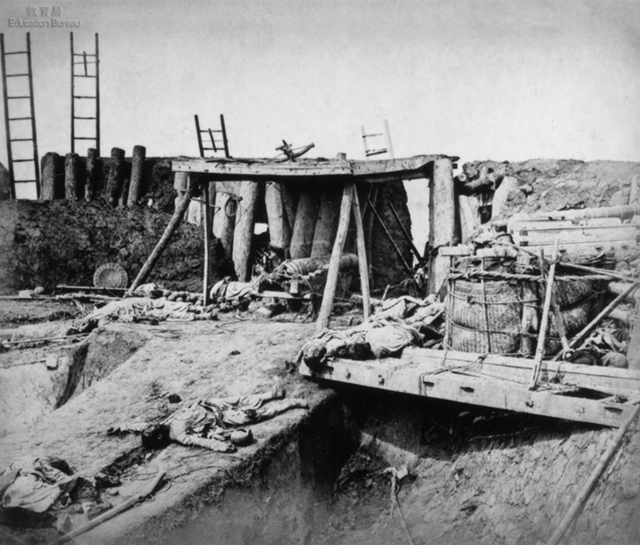

试根据照片的资料回答下列问题：
问题 | 作答方向
- 照片与清代哪一件历史事件有关？从照片找出一项证据，加以说明。（3分） | 本题旨在引导学生把照片连系相关历史事件。学生须透过观察题解或照片内容，找出相关证据，支持及解释所选答案。
- 照片显示有四道云梯架设在炮台墙身外围。试推论云梯是哪方军队所用？试加以解释。（4分） | 本题旨在引导学生阅读照片细节内容，连系一点常理作分析，合理推断照片中云梯的用途。
- 从照片内容来看，大沽炮台的战况是否激烈？何方得胜？何以见得？（3分） | 本题进一步引导学生从微观（云梯）到宏观（整个场景内容），逐步递进、合理地分析战情。
- 假设你是个历史侦探，回到了昔日场景，你认为胜败的关键与武器还是士气有关？（4分） | 本题旨在引导学生透过层层的观察与分析后，再以常理作推敲，综合判断此次战事的胜败关键。

历史小知识
大沽口炮台位于天津塘沽，初建于明代嘉靖时期，是明清时期拱卫首都北京的军事要塞。十九世纪中叶，大沽口炮台共有大炮台6座，小炮台25座。1858至1860年英法联军之役期间，大沽口炮台三次迎战联军。1858年第一次大沽口之战，英法联军占领天津，中国与英法于6月签订《天津条约》。1859年第二次大沽口之战，英法军舰强进大沽，清军从炮台向联军开火，大败联军，是为英国皇家海军十九世纪在东亚的唯一败仗。1860年8月第三次大沽口之战，联军增强兵力，于21日早上6时进攻大沽口炮台，当晚大沽口所有清军投降，共二千清军阵亡。联军攻入天津及北京，火烧圆明园。10月24日，清廷与英法议和，签订《北京条约》，开放天津，割让九龙半岛予英国。最后，联军在11月8日前后撤离北京。
参考答案

- 英法联军之役。（1分）题解上表示照片是摄于1860年8月，地点在大沽炮台，而英法联军之役发生于1856至1860年间，更在大沽炮台发生激烈战事。（2分）
- 应是联军所用，因为他们正攻打大沽炮台，须倚靠云梯登上及攻占炮台（2分）。而清军防守炮台，迎击炮台外的英法联军，即使打算撤退，也不会利用云梯撤离炮台而走到联军阵前。（2分）
- 照片中阵亡的清兵尸首遍地，空无一人，炮台损毁，物资散乱，显然已经被英法联军攻陷。清军尸首甚多，可见战况激烈，他们虽尽忠职守，英勇牺牲，但得胜一方是英法联军。（3分）
- 从照片可见，炮台虽未被彻底摧毁，但已残破不堪，未能有效运作，清军防御力下降，火力不足以抵御联军的进攻。（1分）当联军攻陷炮台后，步兵携带云梯挺冲到炮台时，虽仍有零星散落的火炮，但炮台上的火炮因为仰角关系，无法威胁步兵，清军只能使用弓箭、小口径火炮和步枪等武器与联军搏斗，自然抵抗不了联军的进攻。（1分）清军牺牲者众，现场一片凌乱，可见他们并没有临阵脱逃或投降，双方应有一番激斗。（1分）胜败关键显然在于清军炮台的火力与守军使用的武器不足以抵御联军的进攻所致，与守军的士气关系不大。（1分）
历史画可为历史提供甚么证据？
梁伟杰老师

导读
木刻板画属于画作的一种，也是很重要的历史资料。历史画作能透过不同的色彩、场面布局，营造不同的气氛，吸引学生观赏。作者若按照自己敏锐的观察力将眼见事物忠实地绘画出来，其效果可媲美照片，让学生进而了解某一历史事件的面貌。
学生要从这幅画寻找历史的面貌，必须注意：
画作的题解：提供画家背景、事件发生的时间、地点。
画作内容：
- 背景：背景可让学生了解事件发生的地点。
- 景物：画中的景物、气氛、活动反映事件的概要。

19世纪法国画家绘制的「八里桥战役木刻版画」（1860年9月）。
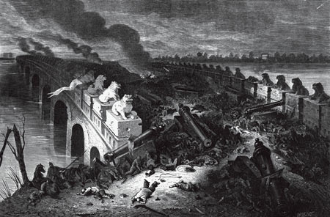

试根据画作的资料回答下列问题：
问题 | 作答方向
- 画作显示的八里桥战役发生于清代哪一场战争？（1 分） | 本题旨在考问学生能否透过图片的标题作出分析。
- 试就第1 题的答案， 从画作中列举一项证据，加以说明。（2 分） | 历史观点必须建基于证据。本题要求学生提供证据，解释及支持第1题所作的推论。
- 从画中的景物来看，你认为这场战役的战况如何？试找出两项证据，支持你的观点。（4分） | 学生应注意画中呈现的景物、色彩、气氛，并运用常识作合理、具说服力的分析。
- 与文字记录作比较，你认为木刻版画对于认识某些历史事件有甚么优势，又有甚么限制？（4分） | 本题旨在考问学生能否就画家的背景及资料的性质（即画作），对所描绘的内容的可信性作合理的推断。  本题让学生明白任何资料作为认识历史事件的材料，都有其局限性。

历史小知识
北京有三条具有防御性功能的古桥，任何一条失守都会影响京师的安全，分别是八里桥、卢沟桥及朝宗桥，而八里桥距北京仅数十里。1860年9月21日，英法联军一万六千人分三路向八里桥进犯，当时驻守八里桥的清军约有三万多人，最终清军战败。八里桥战役后，北京周边屏障尽失，英法联军兵临城下，占领北京，并洗劫和烧毁圆明园，咸丰帝则出走热河承德避暑山庄避难。恭亲王奕欣留守北京，与英、法两国谈判，于同年10月分别与两国签订《北京条约》，其中清廷除了向两国作巨额赔款外，亦割让九龙半岛予英国。英、法两国随后于同年11月撤离北京。
参考答案

- 英法联军之役。（1分）
- 题解指出这幅版画成于1860年9月，而英法联军之役发生于1856至1860年间。（2分）
- 这是一场惨烈的战争。画作上显示多枚已破落的大炮，地上遍布死伤清兵，可见战况激烈。（2分）画作背景烽烟四起，再加上以黑色为主调，营造沉重气氛，从而反映战况惨烈。（2分）
- 版画的优势：
画家能够以不同的色彩、构图布局等技巧呈现历史事件的面貌，令事件更真实、更具立体感；或画家能令画作的内容更聚焦，信息更突出。而纯文字记录的表达形式较单一，也要求有一定的语文能力才能阅读，普及性比不上版画。
版画的限制：
画面能呈现的内容始终有限，与文字记录相比有一定差距。此外，版画亦不能呈现作者的意见与逻辑推理等。
（答案宜正反看法都能兼顾，如只单纯指出版画优势，最多得3分；能同时指出版画的限制，最多得4分。）
从西洋版画看清朝兵工厂
崔咏诗老师

导读
历史画作是很宝贵的历史资料，它能超越文字的限制，让学生透过视觉对不同历史场景下的人、事和物有形象化的理解，并能感受时代的气氛。
要从这幅画寻找历史的面貌，学生必须注意：
画作的题解：提供历史事件的时间概念、场地和活动内容。
画作内容：
- 人物：人物的衣饰反映他们的身份和国籍。
- 构图：画中人物的构图反映不同人物的角色、任务。
- 活动：相关人物的活动告诉学生事件的情节。

以下是一幅载于1883年7月7 日《伦敦新闻画报》的木刻版画，描绘了江南机器制造局生产来福枪及弹药的情况。

试根据画作的资料回答下列问题：
问题 | 作答方向
- 这张画作与清朝的哪一场改革运动有关？（1分）试从画作中举出一项证据，加以说明。（2分） | 本题旨在考问学生是否能从画作的题解找出合理的证据，然后作出合理分析。
- 从画作描绘的人物形态与布局，你认为哪人的地位最高？为甚么？（4分） | 本题旨在考问学生能否从画作的内容细节对人物的身份作出合理分析。
- 从画家描绘外国人的坐姿来看，画家想表达甚么信息？（2分）你认为这个信息可信吗？为甚么？（2分） | 本题旨在考问学生能否透过画家的背景及画作的表达手法，合理推断画作的目的及其可信性。
- 从画作提供的资料来看，你认为这场改革最终会否成功？为甚么？（4分） | 学生可以从画作提供的资讯，再运用一点普通常识作分析，提供具说服力的答案。历史学习除了教学生要根据事实之外，也要作合理的推论。

历史小知识
清朝在鸦片战争和英法联军之役连番战败后，终于愿意「师夷之长技以制夷」，即「学习西方的先进技术来对抗西方」。曾国藩、李鸿章、左宗棠等大臣，纷纷引进西方工业及军事科技，1865年于上海成立的江南机器制造局，可谓洋务运动的里程碑。该局为清朝当时规模最大、最先进的兵工厂，主要生产来福枪、火炮及弹药。史学界一般认为，洋务运动始于英人赫德（Robert Hart）主理清朝海关，而终于甲午战争清朝战败，即1861-1895年。期间，清朝不仅引进西方工业技术、购买西方枪炮船舰，也建立新式学校，派遣幼童留学美国，培养洋务人才。
参考答案

- 洋务运动／自强运动。（1分）
画作年份是1883年，与洋务运动的推行时间(1860-1894)脗合；（2分）
或
画作的场地是江南机器制造局，这个机构成立于洋务运动期间，是清朝当时最重要的兵工厂。（2分）

- 右前方穿西装的西洋人，因为：
全场只有他一人可坐在椅子上，显得他的地位跟其他人不一样；（2分）而且画家把他放置在画作最当眼的位置，而且姿态细腻，与其他人物不同，突显出他的重要性。（2分）

- 画家描绘的西洋人很有气势地翘腿而坐，并拿着笔作观察记录，一幅操控大局的模样。因此，画家表达出西方的优越感，认为清朝必须在西方的指导下才能改革成功。（2分）

可信：因为工厂制造的是西洋武器，清朝缺乏有关知识、技术，故需要西方协助。（2分）

不可信：因为该版画面向西方读者，容易迎合西方的优越感，夸大西方在洋务运动的角色及影响。（2 分）

- 成功。因为画中显示中国已成立制造局，自行生产西方的来福枪及弹药，这些设备及技术的掌握对中国军事现代化有正面影响。（3分）

不成功。中国虽然开始设厂生产西式武器，但过程却要依赖外国人的支援。这些外国人在顾及国家的利益下，不可能把最先进的技术或武器输给中国。（3分）

（答案宜正反看法都能兼顾，最多得4分；若只从一面看，最多得3分。）

第三眼报道就有真相？
蔡君贤老师

导读
在资讯仍未十分发达的十九世纪，新闻画报是各地民众了解世界局势的重要资讯来源之一。一般认为，新闻报道应是中立、持平与客观的，即使是报道与本国／本身有直接利害关系的事件亦然。但事实上，基于资讯的掌握程度、报道者的种种动机，新闻画报有时只呈现历史事件的部分面貌。
要在画作中寻找历史的真相，学生必须注意：
画作的题解：能提供历史事件的基本资料，如时间、地点，而刊物的背景，如所属国家、资金来源等亦有助学生推测画作创作目的。
画作内容：注意画作景物呈现的活动内容。

以下是刊登于1894年11月24日《伦敦新闻画报》的素描，描绘北洋海军铁甲舰「镇远号」在旅顺港大修的情况，绘画者为英国皇家海军「利安德号」（Leander）的威尔德上尉（A.W. Wylde）。

试根据画作的资料回答下列问题：
问题 | 作答方向
- 画作与清代哪一件历史事件有关？(选取下列答案) 试找出一项证据支持你的看法。（3分）  A 鸦片战争  B 英法联军之役  C 中日甲午战争  D 八国联军之役 | 本题旨在考问学生是否能从画作的题解作出合理的分析，并找出证据，解释及支持所作的推论。
- 旅顺港作为清朝的重要军港，你认为它的后勤维修水平如何？试从技术及人手两方面找出证据，加以说明。（4分） | 本题引导学生注意画作整体景物，如港口的维修设施、工作人员等细节，进而分析旅顺港的维修水平。
- 试评估「镇远号」的损毁程度。（4分） | 本题让学生进一步聚焦于「镇远号」，透过深入的观察与分析，并连系常识，以评估「镇远号」的损毁程度。
- 《伦敦新闻画报》是在英国出版的，你认为画作所提供关于这场战争的资料是否全然可信？为甚么？（4分） | 本题旨在使学生明白画作的背景、性质对认识历史事件的作用和局限。

历史小知识
1966「镇远」、「定远」是清廷于1880（光绪6年）向德国伏尔铿造船厂(Vulkan)订造的两艘铁甲舰，1885年正式服役，是清朝北洋水师主力战舰。据上述《伦敦新闻画报》报道及其他资料显示，「镇远」全长94米、宽18米、排水量7,430吨、引擎6,200匹马力、时速接近15海里；拥有两对即四门305毫米口径克虏伯后装炮、两门150毫米口径克虏伯后装炮、及口径较小的火炮、机关炮、鱼雷管等；定员三百多人；号称「亚洲第一巨舰」。1894年7月，中日甲午战争爆发，「镇远」在9月17日的黄海战役中遭受重创。1895年2月17日，「镇远」在威海卫被日本海军虏获，即被编入日本舰队，于1905年参与日俄战争。最后，「镇远」于1912年被拆解出售，其所遗铁锚、铁链等曾被日本政府陈列于东京上野公园。

参考答案

- C．（1分）
题解指出这幅画作刊登于1894年11月24日，而中日甲午战争是在1894年7月至1895年4月期间发生的。（2分）
或
题解指出画作中的船舰为北洋海军铁甲舰「镇远号」，它于黄海海战后返回旅顺港大修。（2分）

- 旅顺港技术设备先进、人手充裕：旅顺港船坞以大石铺砌，有巨型机械起重设备协助「镇远号」之维修工作，可见技术先进；（2分）「镇远号」甲板上、旅顺港码头上、「镇远号」旁海面的三艘小艇上，都有大量士兵协调维修，可见人手充裕。（2分）

- 「镇远号」的损毁程度不轻，但仍保留一定实力。（1分）「镇远号」的烟囱、船身布满弹孔，甲板破损，明显是遭受日舰炮火猛烈攻击所致。（1分）但船尾及甲板中部各有一门火炮，可见仍有一定的战斗力。（1分）「镇远号」经过黄海海战的洗礼后，还能够安全返航，这本身就是其生命力顽强的证据。（1分）

- 可信：
刊物是在英国出版的，而英国没有参与甲午战争，毋须偏袒任何一方，而且绘画者为英国海军军官，具备专业海战知识，所以画作资料可信。

不可尽信：
黄海海战为中日甲午战争的关键战役，「镇远号」全程参与这场战役，但该画作的内容，却是「镇远号」参战之后返回旅顺大修的情况，对于理解黄海海战，作用有限。

（答案必须涵盖可以和不可以两方面，两者兼顾，最多得4分；若只从一面说明，最多得3分。）

从历史漫画看世界
蔡君贤老师

导读
漫画是一种艺术表达形式，往往通过夸张、比喻等手法来描绘时事或生活面貌。时事漫画一般透过丰富而有象征意味的图象，就当时的重要时事作出描述、批评，假以时日，便成为历史漫画，是研究历史事件的一个重要素材。阅读历史漫画时，学生可以透过漫画中的人物、景物和构图理解历史、掌握历史事件的重心，甚至理解画家表达的讯息。
要正确诠释历史漫画，学生必须注意：
漫画的题解：提供历史事件的基本资料，如时间、地点和活动内容。
漫画内容：
- 人物：人物的衣服、动作及神情可反映他们的身份及作者创作的目的。
- 景物：画中的景物、气氛、活动反映事件的概要。

这是1898年1月16日刊登于法国《小报》（Le Petit Journal）的彩色漫画，标题是：〈中国：皇帝饼与…皇帝们（En Chine: Le gâteau des Rois et... des Empereurs）〉，此标题一语双关，因为「Le gâteau des Rois」是法国一种糕点的名字，字面意思就是「皇帝饼」。在这漫画中，中国（CHINE）成了「皇帝饼」，被一群皇帝（Empereurs）瓜分。皇帝饼上写着Kiao Tchiou（胶州湾）、Port Arthur（旅顺），进一步点出「俄索旅大、德索胶州」的议题。
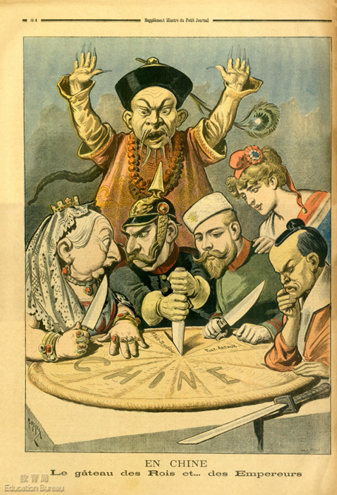
有关此图于《历史影像中的近代中国──徐宗懋藏品选》上编：1841-1949的资料更正：此漫画载于此书第55页，其刊登日期现更正为1898年1月16日。
试根据照片的资料回答下列问题：
问题 | 作答方向
- 漫画中的六个人物代表不同的国家。站在后方的男子是中国，前排左边的老妇人是A、她旁边的男士是代表德国的德国皇帝威廉二世、德皇另一旁是代表俄国的沙皇尼古拉二世、站在俄国沙皇身后的女士是代表法国自由女神玛丽安娜（Marianne），而前排最右边的男子是B。请问A老妇人及B男子分别代表哪个国家？如何得知？（6分） | 本题旨在引导学生仔细阅读漫画中人物角色，理解漫画中常用的象征手法，连系一点常识，作出推论。
- 《小报》是法国刊行的，画家有无偏袒法国？何以见得？（4分） | 本题旨在考问学生能否透过比较画家描绘列强外形、动作乃至神态的手法，合理分析画作有否受画家身份所影响。
- 试讨论漫画里的中国形象。  (a)试形容这位中国代表的形象（1分）；  (b)这位中国代表所处的位置及其举动，意味着甚么（1分）？  (c)漫画如此描绘中国，反映出《小报》对于中国有甚么看法（4分）。 | 本题旨在使学生明白漫画的立场、及这种立场的复杂和自相矛盾。
- 以历史漫画认识历史事件有甚么优点和局限？试以此漫画的内容作说明。（4分） | 本题旨在使学生明白从漫画的细微处如出处、表达手法，内容特色等推敲漫画在研习历史课题时作用与限制。

历史小知识
本漫画反映甲午战争后清朝面临列强瓜分的危机。1895年，清朝于甲午战争战败，与日本签订马关条约，原本要把辽东半岛割让给日本。俄国认为此举不利自己在中国东北的利益，联同德法逼迫日本将辽东半岛归还中国。是为「三国干涉还辽」。但是，随后几年间，列强相继租借清朝港湾、划分势力范围。1897年，德国租借胶州湾99年。1898年，俄国租借旅顺和大连25年，英国则租借威海卫25年及新界99年，而法国亦租借广州湾99年。清政府无力自保，一任列强为所欲为。美国作为姗姗来迟的列强，为分一杯羹起见，提倡「门户开放」政策，主张保持清朝领土和主权完整，各国在华商业机会均等，但并未得到其他列强支持。直至1900年义和团事件后，列强意识到，清朝政府的存在，能避免列强之间直接冲突，瓜分中国的趋势得以缓和，清廷亦不致立即覆亡。

参考答案

- A代表英国，（1分）因为图中的老妇人，是当时英国维多利亚女皇；（2分）B代表日本，（1分）因为图中男子身穿和服、头作日本古代男子发型、手边放一把武士刀，代表日本明治天皇（不过，西方所没有留意的，是日本经历明治维新，全盘西化，明治天皇的发型、衣着早已全部转为西式）。（2分）

- 画家有偏袒法国，因为英、德、俄三国均持刀切饼。德国刀下的饼块，写着Kiao Tchiou，即胶州湾，指德国强租胶州湾。俄国刀下的饼块，写着Port Arthur，即旅顺，指俄国强租旅顺、大连。日本虽不持刀，但武士刀近在手边。他们的形象是贪婪、残暴、野心勃勃的。（2分）而代表法国的自由女神玛丽安娜(Marianne)样貌娟好，没有持刀，站在俄国后方，形象相对正面，似未直接参与瓜分。但其实法国已与俄国于1894年结成军事联盟，关系密切，变相支持俄国瓜分中国。（2分）
- (a) 代表中国的是一位头戴官帽、插着花翎、胸前挂着朝珠的清朝官员，他老朽、丑陋，拖着一条难看的辫子，留着令人恶心的长指甲。（1分）

(b) 这位清朝官员被挡在桌外，高举双手，瞪眼张口，显示清朝政府面对列强的瓜分和侵略，完全无能为力。（1分）

(c) 该漫画反映出《小报》对中国的复杂和矛盾看法，认为中国既可怜又可鄙。一方面，《小报》同情中国之遭受侵略和瓜分，谴责列强的不义和贪婪；（2分）另一方面，《小报》又鄙视清朝政府之颟顸腐败、软弱无能，保护不了自己的领土与人民。（2分）

- 优点：
漫画把历史事件画龙点睛地呈现出来，例如用统治者的形象来代表国家，而他们切割皇帝饼的举动意味着他们欲强行租借中国领地的行动。（2分）

局限：
漫画或会囿于画家的背景或主观，例如该漫画中的法国，并未像其他列强一样持刀瓜分代表中国的大饼，但其实法国也有参与瓜分中国。因此漫画分明美化了法国。（2分）

外国人眼中的清朝义和团
崔咏诗老师

导读
报章是很宝贵的资料来源，亦是认识当时历史的一手史料。不过，报章资料亦有各种限制与不足，如存在特定的选材及描写角度（立场），以迎合各种需要。因此，要从报章资料认识历史，必要依靠其他资料引证。今日的报章刊载不少照片与漫画以吸引读者，昔日的报章亦刊载一些「新闻画作」。
要从这些昔日的「新闻画作」中寻找历史的真貌，学生必须注意：
画作的题解：提供相关的背景、内容等基本资料，例如发生时间、地点。
画作内容：
- 背景：背景可让学生了解活动或事件的情况。
- 人物：人物的衣饰、装扮、神情反映他们的身份。
- 活动与表情：作者如何描绘相关人物的面貌、神情与活动，会告诉学生当事人对事件的态度、感受，也反映作者对事件的观点与角度。

以下是1900年的一份报刊《小巴黎人》，画作描绘清朝义和团的活动情况。
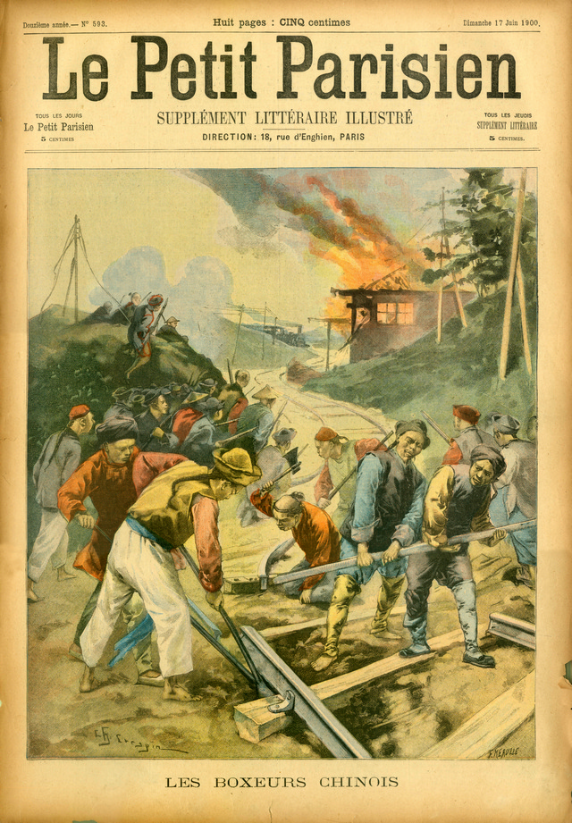

报章的标题名为「boxeur chinois」即中国的义和团，义和团在英文被译为Boxer

试根据画作的资料回答下列问题：
问题 | 作答方向
- 这份报刊属于哪个国家的刊物？（1分）你如何得知？（2分） | 本题旨在考问学生是否能从报章的题解找出相关的证据，然后作出合理分析。
- 报章指出图中人物为清朝的义和团。你还可以找到其他证据，进一步印证图中人物的身份吗？（2分） | 学生可从画中的题解、人物的活动与装扮等等找出证据，明白历史的学习讲求证据与分析。
- 报道内容会令《小巴黎人》的读者对当时中国有甚么印象？为甚么？（4分） | 本题旨在让学生从所见的报道内容，合理地分析对昔日第一代读者的影响。  历史的学习不能单单以现代人的观点作分析，更多时候需要有代入感，从而了解当时人理解事件观点与限制。
- 你认为《小巴黎人》读者所得的印象是否真确？试加以说明。（4分） | 本题旨在让学生注意报章的性质及其限制。

历史小知识
鸦片战争以来，列强的政治、军事及经济侵略日益加深，部分西洋传教士又骄横不法，导致中国人反西方情绪日益高涨。山东地区的混合了功夫和神打的民间组织，原本名目繁多，但逐渐统一在反西方的旗帜下，而被外人统称为「义和团」。义和团团民宣称神明附体，刀枪不入，慈禧太后认为义和团可资利用，号召他们进入北京，纵容他们攻击和杀害西方人、甚至穿着洋服的中国人。最后，慈禧太后竟下令清朝向列强宣战，导致1900年包括英、美、法、俄、德、意大利、奥地利及日本的八国联军入侵北京，慈禧太后与光绪帝逃亡西安，义和团终被联军歼灭。1901年9月，清廷与列强签订《辛丑和约》，清朝赔款达四亿多两，并允许外国在北京一带驻军。

参考答案

- 法国。（1分）因为报刊名称是《小巴黎人》，以法国首都命名／报刊采用法文书写。（2分）

- 报章年份是1900年，正值是义和团活跃的时期／图中人物正破坏铁路、电线杆、烧毁建筑物等，这也是当时拳民的行为。（2分）

- 由于报章以大篇幅的画作描绘拳民破坏铁路、电线杆、烧毁建筑物等行为，（2分）会令当时的读者认为中国拳民野蛮无理，或认为当时中国局势混乱不堪。（2分）

- 真确：
该新闻画作大体上/是根据记者实地采访的记录来绘画，能较客观、平实地反映事件的发生，当时不少拳民确实到处打杀及破坏。（3分）

不真确：
该报刊是法国人发行，有可能偏袒法国，只片面报道拳民的野蛮行动；该画作没有反映引发拳民反抗的西方列强对中国的侵略行为。（3分）

（答案宜正反看法都能兼顾，最多得4分；若只从一面看，最多得3分。）
法国报刊中的清政府考察使团
叶启耀老师

导读
一手资料是指未经后人删改或阐释的材料，往往被视为较二手资料更可靠。旧报章能将学生带到当时的时空，透过当时人的眼光，将一些我们可能已经早有认识的史事再重新审视一次，是现代人了解当时的人的想法，最常用而最直接的工具。旧报章上的历史图片亦甚为珍贵，因为它们可以帮助学生想象当时的情况，甚至在精神上回到从前。这些历史材料虽说是一手，但我们要注意任何一则的资料都可能有主观意识，甚至偏颇。所以，当学生细阅时，必须多加注意，予以分析。
要从这幅画寻找历史的面貌，学生必须注意：
时间/说明：提供历史事件的时空概念、地域概念及活动内容。
报章内容：注意画作景物呈现的活动内容：
- 人物：不同的服饰、发型于此相片中显示了他们不同的国籍。
- 文字：报道中的文字可以协助学生对报道有更深的了解。
- 背景：插画的周遭背景可让学生了解事件发生的地点。
- 活动：相关人物的活动告诉学生事件的性质、目的。

以下画作刊于1906年5月20日法国《小巴黎人》日报，画作标题的中文意思是「一个中国使团在巴黎—— 一个中国人在市议会的议坛上」。1906年5月15日，中国使团抵达法国，图示载泽等人在巴黎市政厅考察议会运作。
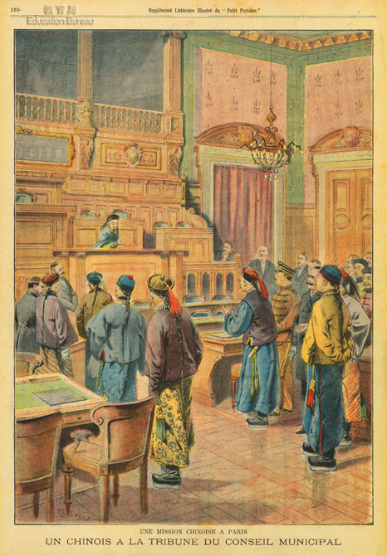

试根据画作的资料回答下列问题：
问题 | 作答方向
- 根据《小巴黎人》的报道，描述清政府代表团当时的活动内容，并引用一项线索以支持你的答案。（2分） | 本题旨在考问学生能否理解报道中所见的图画、以及文字，并能够利用图画的题解作为证据，以加以印证。
- 试推断报道中代表团的活动与清朝那一场改革运动有关，并解释你的答案。（3分） | 本题希望学生从报道的年份、内容，连系历史常识，作合理推断。
- 根据画作内容，你认为法国政府对清政府代表团的态度是怎样？何以见得？（4分） | 此题希望学生透过细微的观察，并运用推理能力，找出证据，支持自己的看法。
- 你认为《小巴黎人》的报道内容是否中肯？何以见得？（3分） | 任何史料可能都有立场，甚或偏颇。故此，本题希望学生能透过审视资料本身的表达手法，判断该报道是否中肯。

历史小知识
1905年7月，清政府为挽回民心，推行政治改革，特派镇国公载泽、户部侍郎戴鸿慈、兵部侍郎徐世昌、湖南巡抚端方、商部右丞绍英五大臣分赴东西洋各国考察政治，作为政治改革的参考。随后数月间，革命党人不断尝试刺杀这些出国考察大臣，例如吴樾发动炸弹袭击，绍英受伤，吴樾本人身亡；而徐世昌又被委任为巡警部尚书，于是出国考察计划受阻。清廷稍后以山东布政使尚其亨、顺天府丞李盛铎二人，代替绍英和徐世昌二人，仍然维持出国考察五大臣之数目。12月2日，戴鸿慈、端方赴美国、德国和奥地利考察；12月11日，载泽、尚其亨、李盛铎赴日本、英国、法国和比利时等国考察。1906年，出洋大臣先后回国。9月1日，清政府颁布了《宣示预备立宪谕》，预备实行君主立宪。
参考答案

- 清政府代表正参观法国的市议会。（1分）
因为报章的标题写上了中国代表在市议会。（1分）
或
图片显示该使团正在西方议会的会议厅。（1分）

- 晚清改革。（1分） 题解指出清代表团于1906年5月到访法国，而晚清改革期间，于1905年12月派出使者到东西洋各国考察政治体制，时间吻合。（2分）

- 法国政府欢迎/礼待中国的使团。（1分）画作可见清代表团获得法国政府派员随行，并能参观巿议会，甚至有成员或邀登上主席台，作演讲或主持会议状。如未获法国政府许可，则不可能有此安排。（3分）

- 内容尚算中肯，（1分）因为画作未见有讽刺的意味，多为白描，作画者如实地记录清代表团参观市议会的情况，而标题用词亦仅标示该项活动，没有主观评价。（2分）

